Výlet

po Moravě

Cena pro čtyři osoby: 4590 Kč + benzín

Začátek
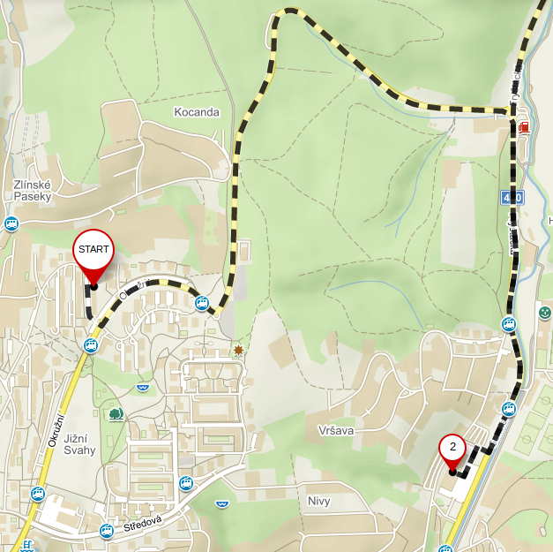
Všichni účastníci výletu se setkají v osm hodin ráno ve Zlíně na ulici Česká. Cestou
se zastavíme v Kauflandu na ulici Sokolská, kde nakoupíme potřebné jídlo na cestu.

Svatý Hostýn
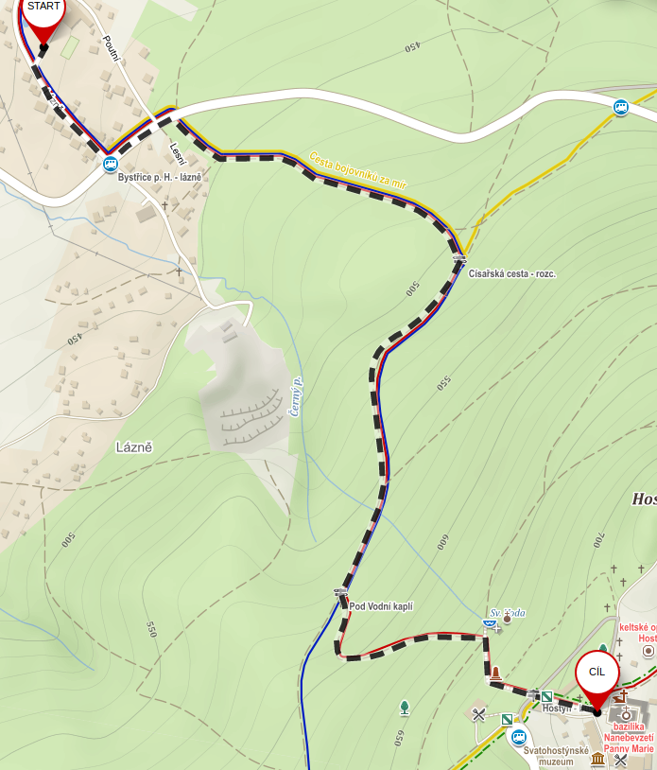
Přes Holešov pojedeme do Bystřice pod Hostýnem, zaparkujeme a vydáme se po červené turistické značce cestou dlouhou 2,2 km k bazilice Nanebevzetí Panny Marie a prohlédneme si ji a její okolí. Odtud se v 11:00 vrátíme stejnou trasou.

Přerov
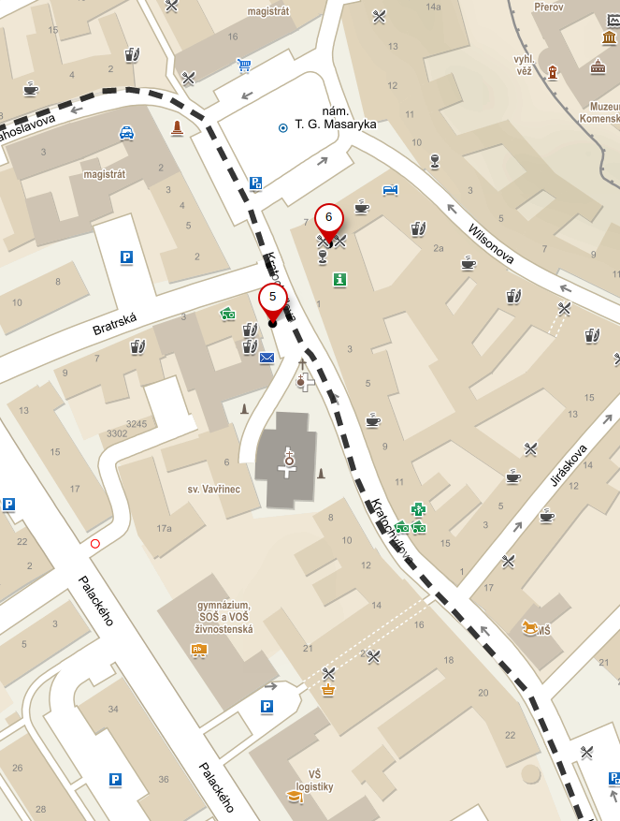
Pro pohodové cestě na Hostýn pojedeme na oběd do restaurace Městský dům v Přerově
na Kratochvílově ulici, kde také zaparkujeme. Cesta tam nám zabere necelých 30 minut. Obědvat můžeme do 13:45. Ještě před odjezdem se podíváme k zámku, který se tyčí nedaleko od restaurace. Odjíždíme ve 14 hodin.

Olomouc
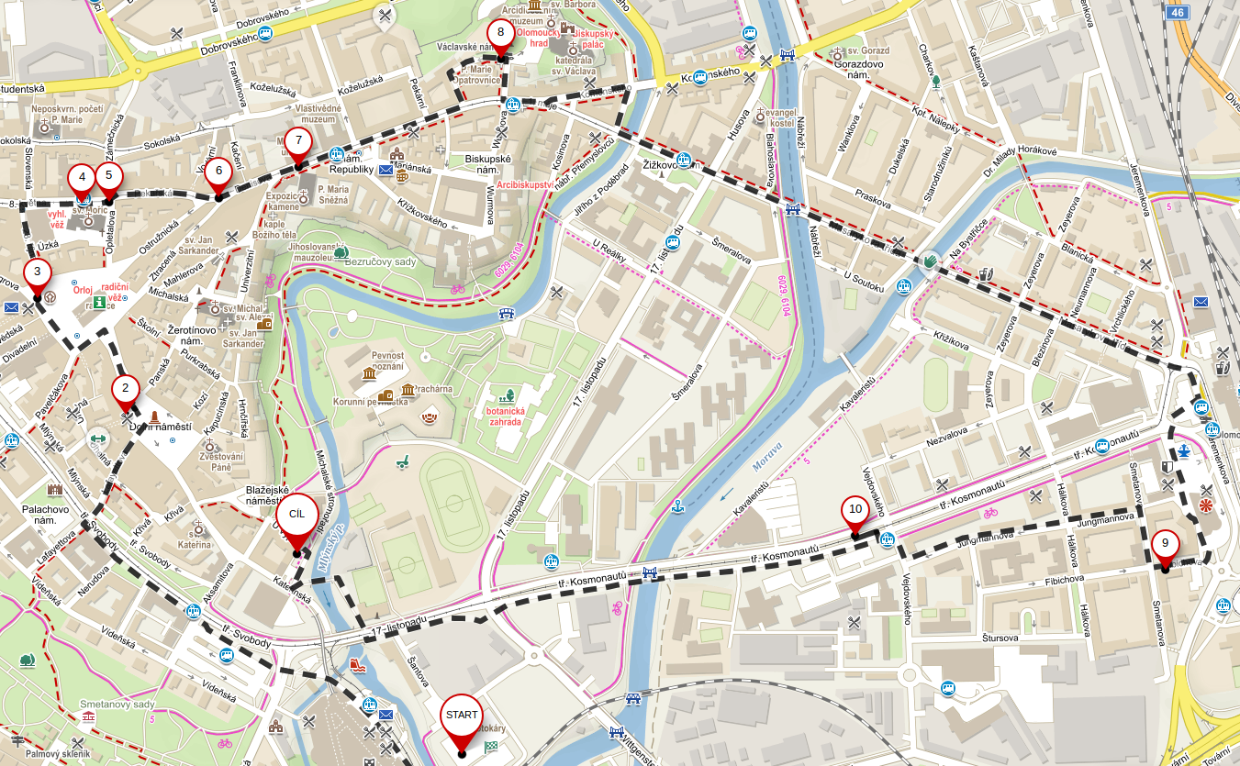
Další zastávkou bude město Olomouc, v němž zaparkujeme u obchodního centra Šantovka ve 14:30. Projdeme se tady kolem památek v centru města. Šli bychom směrem ke katedrále svatého Václava a cestou míjeli památky: sloup Nejsvětější Trojice, kostel svatého Mořice, kostel Panny Marie Sněžné a kapli Panny Marie Opatrovnice. Zastavíme se také v cukrárně na ulici Fibichova, tam posedíme do 16:00 a dáme se na půlhodinovou cestu k hotelu Alley, kde přespíme. Máme rezervované dva pokoje po dvou lůžkách za cenu 4230 Kč. Odložíme si tam věci a půjdeme do Smetanových sadů, kde si dáme večeři. Až se nám zachce půjdeme zpět do hotelu.

Odkaz na mapu: https://mapy.cz/s/2I7rg

Litovel
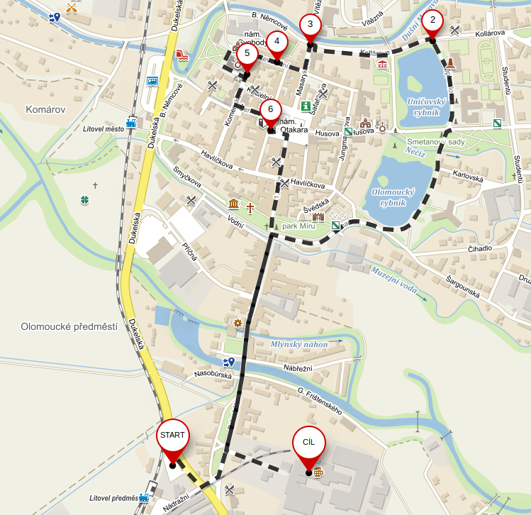
Vzbudíme se v osm hodin a sbalíme si své věci na cestu. Vyjíždíme v 8:45. Tentokrát se vydáme na severozápad do města Litovel, kam přijedeme v 9:10. Zaparkujeme na parkovišti v ulici Dukelská a půjdeme do centra města. Tam vyjdeme na radniční věž a koukneme se po okolí. Potom půjdeme kolem kostela svatého Marka k Uničovskému a Olomouckému rybníku. Naše cesta dlouhá 3,1 km zakončí v 10:15 v pivovaru, kde máme objednanou prohlídku za 50 Kč. Bude trvat jednu hodinu a po skončení se vracíme k autu.

Prostějov
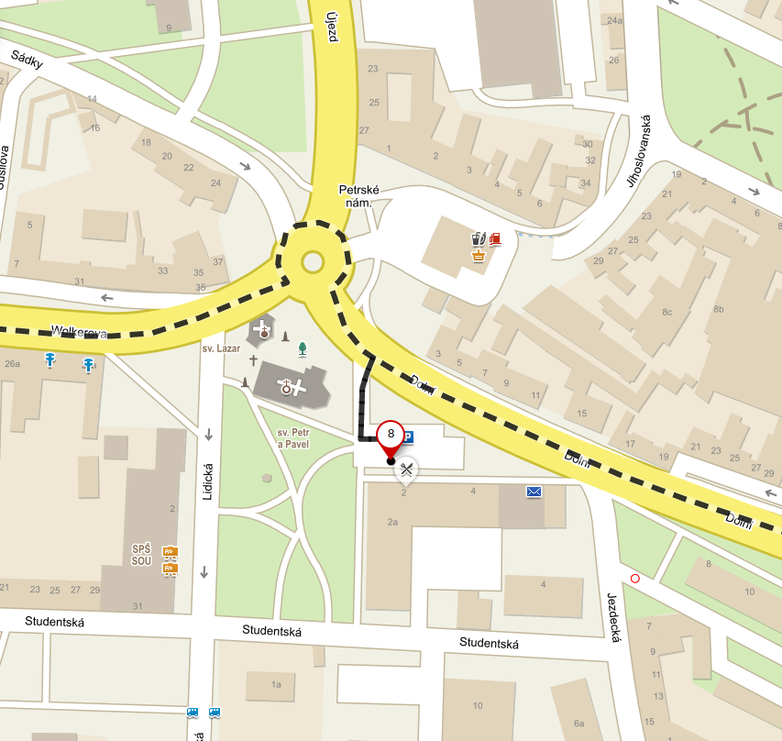
Ve 12:05 boudou určitě všichni hladoví, proto navštívíme Prostějovskou restauraci U Tří bříz. Dáme si tam pořádný řízek s bramborem a pojedeme zase dál.

Kroměříž
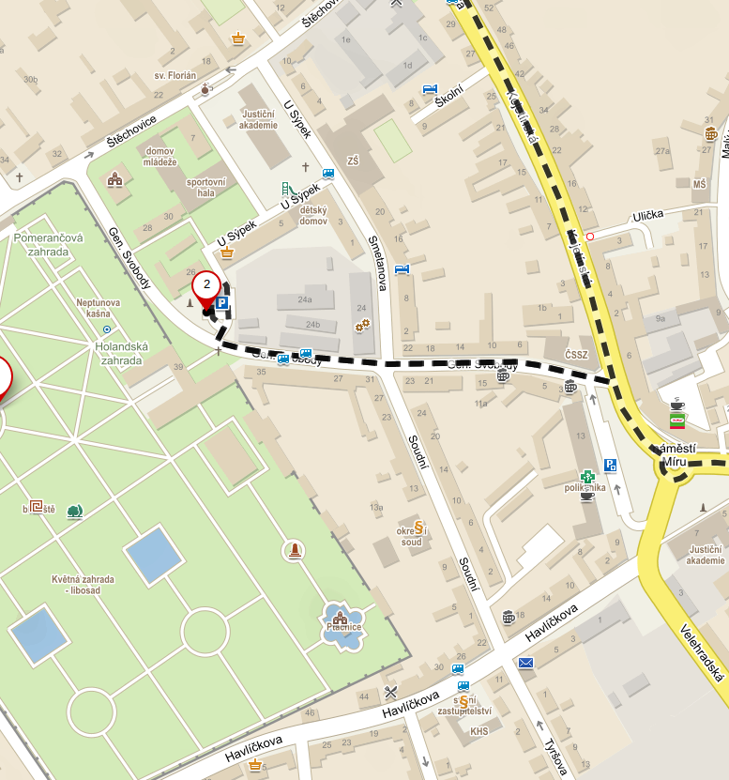
Jako poslední navštívíme město Kroměříž. Přijedeme tam v 13:45 a zajdeme do Květné zahrady, tam se pohodově projdeme a vyfotografujeme některé rostliny. Budeme tam zhruba hodinu a potom nasedneme zpět do auta a pojedeme domů. Dorazíme v 15:15.

